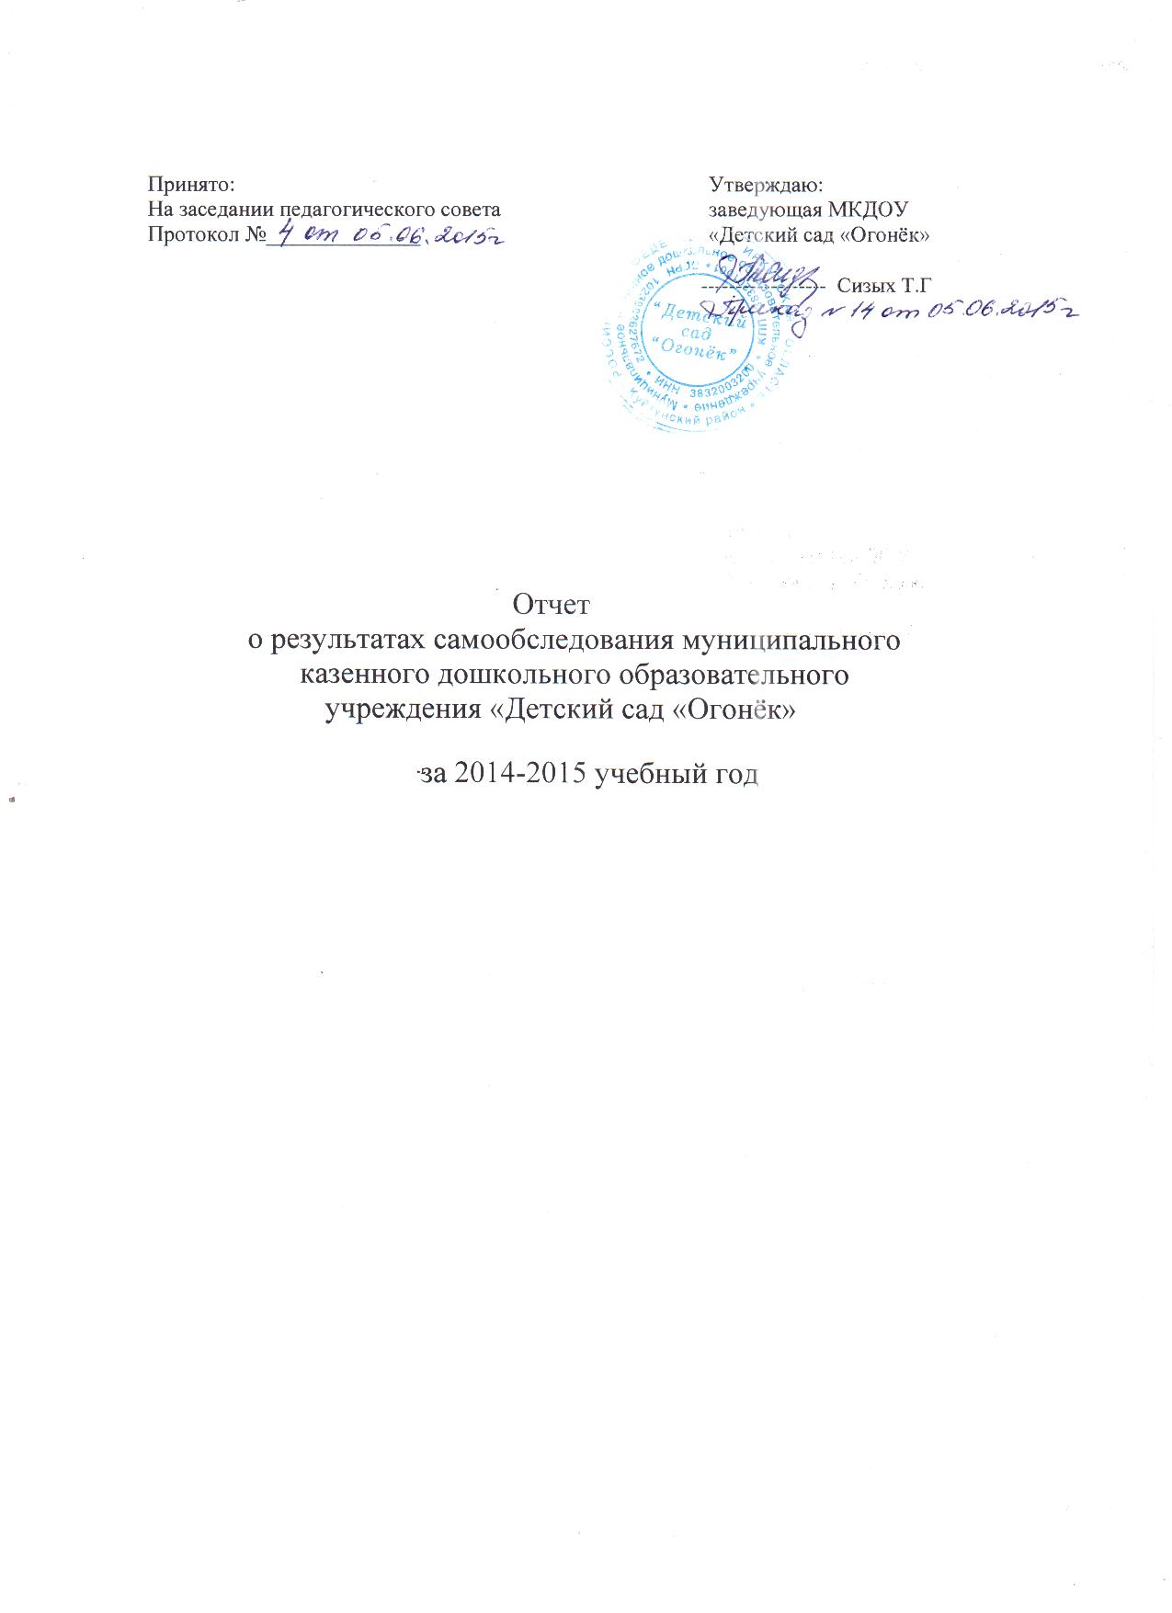

В процессе самообследования деятельности ДОУ проводилась оценка:
- системы управления организации;
- содержания и качества воспитания, обучения и развития воспитанников;
- организации образовательного процесса;
- качества кадрового, учебно-методического обеспечения;
- материально-технической базы.
- Организационно-правовое обеспечение деятельности.
Учредитель образовательного учреждения - Администрация Муниципального Образования Куйтунский район Иркутской области
Деятельность образовательного учреждения регламентируется Уставом, утвержденным Постановлением администрации Куйтунского муниципального района Иркутской обл..
Заведующая ДОУ: Сизых Татьяна Геннадьевна, тел. моб. 89246156851
Юридический адрес: 665312,Иркутская область, Куйтунский район, село Уян, ул. 2-я Советская,2
Фактический адрес: 665312,Иркутская область, Куйтунский район, село Уян, ул. 2-я Советская,2
Электронная почта: sizyh73@mail.ru
Сайт: douo.edukuitun.ru
Лицензия: серия 38Л01 , регистрационный № 0001962 от 01 сентября 2014 года действительна до - бессрочная.
Свидетельство о государственной аккредитации: АА 043642, регистрационный № 596от 04 марта 2004г.
- Использование материально-технической базы.
  - Территория образовательного учреждения.
Наличие документов на право пользования земельным участком: свидетельство о государственной регистрации права от 10.06.2014г.,38АЕ 435360 выданного Управлением Федеральной службы государственной регистрации, кадастра и картографии по Иркутской области
Общая площадь участка 7441 кв.м.
Территория благоустроена, имеется ограждение по периметру и наружное освещение территории образовательного учреждения Территория детского сада озеленена насаждениями по всему периметру. На территории учреждения имеются различные виды деревьев, в летний период - клумбы, цветники, оборудована спортивная площадка, построены теневые навесы для каждой возрастной группы.
  - Материально-техническая база.
В учреждении имеется достаточная материально-техническая база, создана предметноразвивающая среда, соответствующая всем санитарным, методическим требованиям. Предметно-пространственное окружение ДОУ эстетически продумано и оформлено. В каждой возрастной группе создана своя предметно-развивающая среда, созвучная тем программам и технологиям, по которым работают педагоги.
Анализ программно-методического обеспечения показывает, что к учебному году ДОУ пополняется современной методической литературой, наглядными пособиями по различным образовательным областям программы: Приобретается наглядный и демонстрационный материал. Каждая группа имеет групповое помещение, спальню, приёмную, туалетную комнаты. Групповые комнаты включают игровую, познавательную, обеденную зоны. Группы оборудованы необходимой мебелью, мягким инвентарём. При оформлении групповых ячеек воспитатели исходят из требований безопасности используемого материала для здоровья детей, а также характера воспитательно-образовательной модели, которая лежит в основе планирования и оборудования группы.
В ДОУ имеется медицинский кабинет (не лицензирован), для медицинского работника.
В ДОУ есть физкультурный и музыкальный зала (совмещен)
Физкультурные центры располагаются в каждой группе и имеют все виды оборудования, необходимые для ведения физкультурно-оздоровительной работы с детьми. Имеются мячи всех размеров, гимнастические мячи разной формы, предметы для выполнения общеразвивающих упражнений, гимнастические стенки, спортивный уголок, скамейки, кольца для метания, перечень нестандартного оборудования.
В ДОУ имеются технические и информационно-коммуникативные ресурсы: 2- видеомагнитофона, 2-телевизора, магнитофоны, 1-ноутбук, 1-проектор.
Имеется достаточное количество научно-методической литературы и учебнонаглядных пособий для обеспечения воспитательно-образовательного процесса в ДОУ.
Групповые участки в количестве 3 обеспечены минимальным набором игровых построек, но не хватает качественного современного оборудования и малых форм для занятий детей на свежем воздухе. На физкультурной площадке педагог проводит с детьми обучающие занятия.
Для ведения образовательной деятельности, сохранности и укрепления здоровья детей в МКДОУ «Детский сад «Огонёк» оборудованы: 3 групповых помещений, которые состоят из групповой комнаты, спальни, раздевалок, туалетных комнат, умывален
Пищеблок: раздаточная - моечная, кладовая сухих продуктов, холодильное оборудование для скоропортящихся продуктов питания.

Материальная база всех групп организована в соответствии с гигиеническими требованиями
Кабинет заведующей:
Организация работы заведующей ДОУ, планирование деятельности, хранение документации, прием и консультации родителей и сотрудников
Пищеблок
Раздаточная, моечная кухонной посуды, стационарная плита с жарочным шкафом, холодильник для проб и скоропортящихся продуктов питания, кладовая для сухих продуктов с холодильным оборудованием для хранения отдельно мясной и молочной продукции, а также скоропортящихся продуктов питания. Использование непосредственно по назначению; для приготовления сбалансированного 3 разового питания с уплотненным полдником
Прачечная
Стиральное оборудовано стиральной машиной, гладильное оборудовано столом для глажки белья и утюгами, для хранения мягкого материала оборудованы шкафы и полки
- Структура ДОУ и система управления.

Оценка эффективности системы управления содержанием и качеством подготовки ОУ.
Для осуществления эффективного руководства создана мотивационная среда дошкольного учреждения, используются различные (оптимальные для каждой категории сотрудников) формы поощрений.
Эффективно решаются задачи:
- создана оптимальная структура управления и распределения функций в дошкольном учреждении для формирования субъектной позиции каждого педагога в управлении учебновоспитательным процессом;
- организовано материальное стимулирование педагогов;
- создана система повышения квалификации педагогических кадров;
- проводятся мероприятия по созданию благоприятного психологического климата в коллективе;
- обеспечению материально-технической базы.
Цель управления заключается в совершенствовании процесса принятия решений.
Процесс управления слагается из следующих функциональных звеньев:
- Информационно-аналитического;
- Мотивационно-целевого;
- Планово-прогностического;
- Регулятивно-диагностического;
- Контрольно-диагностического;
- Организационно-исполнительского;
Они рассматриваются как относительно самостоятельные виды деятельности. Между тем, функциональные звенья управления связаны и последовательны, поэтапно сменяют друг друга, образуя единый управленческий цикл.

Структура системы управления МКДОУ «Детский сад «Огонёк»
Управление дошкольным учреждением осуществляется в соответствии с законодательством РФ и уставом МКДОУ «Детский сад «Огонёк» и строится на принципах единоначалия и самоуправления.
- Непосредственное управление учреждением осуществляет заведующий.
- Общее руководство учреждением осуществляет общее собрание трудового коллектива.
- Управление педагогической деятельностью осуществляет совет педагогов учреждения, в состав которого входят все педагоги.
- Важным звеном в структуре управления детского сада совет трудового коллектива. Совет трудового коллектива совместно с работодателем решает важные социально - бытовые проблемы, согласовывает локальные документы, осуществляет контроль за деятельностью структурных подразделений учреждения.
Родительский комитет:
-обсуждает Устав и другие локальные акты ДОУ, касающиеся взаимодействия с родительской общественностью, решает вопрос о внесении в них необходимых дополнений и изменений;
-вносит предложения по совершенствованию воспитательно-образовательного процесса в ДОУ;
-оказывает посильную помощь в укреплении материально-технической базы ДОУ, благоустройству и ремонту его помещений, детских площадок и территории силами родительской общественности при соблюдении принципа добровольности, письменного согласия родителей (законных представителей);
-заслушивает информацию о работе ДОУ по вопросам образования и оздоровления воспитанников (в том числе, о проверке состояния образовательного процесса, соблюдение санитарно-гигиенического режима ДОУ, об охране жизни и здоровья воспитанников);
-принимает участие в планировании и реализации работы по охране прав и интересов воспитанников и их родителей (законных представителей) во время педагогического процесса в Учреждении;
-содействует организации совместных с родителями (законными представителями) мероприятий в ДОУ;
-вместе с заведующим ДОУ принимает решение о поощрении, награждении благодарственными письмами наиболее активных представителей родительской общественности;
-участвует в оценке качества воспитания, оздоровления и обучения детей;
-осуществляет иную деятельность, не запрещенную законом.
Административные обязанности в педагогическом коллективе распределяются следующим образом:
- Заведующий в соответствии с законодательством РФ и Уставом МКДОУ «Детский сад «Огонёк» осуществляет руководство образовательным учреждением, устанавливает контакты с внешними организациями, осуществляет системный контроль за воспитательно-образовательной, административно-хозяйственной и финансовой деятельностью учреждения.
.• Заместитель заведующего по хозяйственной работе организует и обеспечивает безопасное и бесперебойное обслуживание, выполнение предписаний надзорных органов, ремонт.
Основными формами координации деятельности аппарата управления образовательного учреждения являются: анализ результатов, планирование, прогнозирование, тематический и оперативный контроль, мониторинг, коррекция программ и планов.
- Контингент ДОУ
- Структура групп.
Проектная мощность 70 воспитанников, фактическая наполняемость на 01.01.2015 года - 54
Детский сад имеет 3 группы.
Наименование группы | Возраст детей | Кол-во детей
Группа раннего возраста -первая младшая | 1 – 3 лет | 11
Группа вторая младшая - средняя | с 3 до 5 лет. | 23
Группа старшая - подготовительная | с 5 до 8л. | 20
ИТОГО по ДОУ: |  | 54

Наполняемость групп соответствует нормативам лицензии, требованиям СанПиН 2.41.3049-13. Количество детей в группах определяется исходя из расчета площади групповой (игровой) - для групп раннего возраста не менее 2,5 метров квадратных на 1 ребенка, в дошкольных группах не менее 2,0 метров квадратных на одного ребенка, в Контингент воспитанников формируется в соответствии с их возрастом, а количество групп от санитарных норм и условий образовательного процесса.
Данные
Характеристика состава воспитанников по здоровью
Физическое развитие детей

- Кадровое обеспечение образовательного процесса.

В образовательном процессе участвуют 5 педагогов.
Работа педагогического коллектива характеризуется целостностью и предусматривает взаимосвязь между различными видами деятельности. Из общего количества педагогов в штате дошкольного учреждения:
Образовательный уровень педагогов:
Из 5 педагогов среднее профессиональное - 2 человек -40%
2 педагога обучаются в Тулунском колледже (заочно)
Квалификационный уровень педагогических работников
Из 5 педагогов 2 педагог прошли аттестацию на соответствие занимаемой должности.

Повышение квалификации.
Все педагоги ДОУ прошли курсы повышения квалификации по ФГОС 100%

- Содержание образовательной деятельности.
6.1. Концепция развития учреждения. Образовательная программа.
Цели, задачи и концепция функционирования учреждения.
Цель работы дошкольного учреждения - удовлетворение потребностей каждой из сторон воспитательно-образовательного процесса, а именно обеспечить воспитанникам:
- обогащение всестороннего развития неповторимой индивидуальности ребенка в каждой возрастной группе;
- возможность проявления каждым ребенком творческих способностей в разных видах деятельности;
- успешный переход на следующую образовательную ступень - начальную школу. Педагогам:
- достойные условия для педагогической деятельности;
- возможность повышения уровня своих теоретических и научно-практических знаний и умений;
- возможность всесторонней профессиональной самореализации;
- возможность проявления творчества в работе.
Родителям:
- возможность выбора формы посещения ребенком детского сада;
- возможность повышения уровня своей психолого-педагогической культуры;
- спокойствие и уверенность в успешном благополучном будущем их детей. Образовательная программа.
Основная общеобразовательная программа дошкольного образования, разработана в соответствии с федеральными государственными требованиями к структуре основной общеобразовательной программы дошкольного образования и условиям ее реализации, а также примерной основной образовательной программой дошкольного образования «От рождения до школы» под редакцией Н.Е. Вераксы, Т.С. Комаровой, М.А. Васильевой, которая определяет содержание обязательной части. Нормативный срок освоения программы 6 лет.
Программа построена с учетом принципа развивающего образования, целью которого является развитие ребенка; сочетает принципы научной обоснованности и практической применимости.
Программа обеспечивает единство воспитательных, развивающих и обучающих целей и задач процесса образования детей дошкольного возраста, в процессе реализации которых формируются такие знания, умения и навыки, которые имеют непосредственное отношение к развитию воспитанников.
Содержание программы соответствует основным положениям возрастной психологии и дошкольной педагогики; выстроено с учетом принципа интеграции образовательных областей в соответствии с возрастными возможностями и особенностями воспитанников, спецификой и возможностями образовательных областей.
Программа основана на комплексно-тематическом принципе построения образовательного процесса; предусматривает решение программных образовательных задач в совместной деятельности взрослого и детей и самостоятельной деятельности детей не только в рамках непосредственно образовательной деятельности, но и при проведении режимных моментов в соответствии со спецификой дошкольного образования.
Программа предполагает построение образовательного процесса на адекватных возрасту формах работы с детьми. Основной формой работы с детьми дошкольного возраста и ведущим видом деятельности для них является игра.
Программа составлена в соответствии с направлениями развития ребенка:
- познавательно-речевое;
- социально-личностное;
- художественно-эстетическое;
- физическое,
и образовательными областями:
- «Физическая культура»;
- «Познавательное развитие»;
- «Социально-коммуникативное»;
- «Речевое развитие»
- «Художественно-эстетическое развитие»;
Реализация каждого направления предполагает решение специфических задач во всех видах детской деятельности, имеющих место в режиме дня дошкольного учреждения: режимные моменты, игровая деятельность; непосредственно-образовательная деятельность; индивидуальная и подгрупповая работа; самостоятельная деятельность.
- Учебный план.
Учебный план составлен в соответствии с современными дидактическими, санитарными и методическими требованиями, содержание выстроено в соответствии с ФГОС.
При составлении плана учтены предельно допустимые нормы учебной нагрузки. Учебный год состоит из 35 недель с 1 сентября по 31мая. С 1 по 10 января организуются новогодние каникулы.
Объем нагрузки не превышает предельно допустимую норму и соответствует СанПиНу и требованиям ФГОС в ДОУ.

Основные проблемы, выявленные в процессе анализа деятельности ДОУ.
Анализ воспитательно-образовательного процесса за 2014- 2015 учебный год позволил выявить следующие проблемы:
- Недостаточность обеспечения материально-технической базы для внедрения Федерального государственного образовательного стандарта.
- Недостаточность активизации работы педагогического коллектива по формированию и развитию сюжетно-ролевой игры, как средства ключевых компетенций дошкольников;
- Недостаточность внедрения современных технологий в образовательную область «Художественное творчество».

